ВСЕРОССИЙСКАЯ ОЛИМПИАДА ШКОЛЬНИКОВ ПО ЛИТЕРАТУРЕ. 2024–2025 г.
ШКОЛЬНЫЙ ЭТАП. 11 КЛАСС Часть I. ТВОРЧЕСКОЕ ЗАДАНИЕ (30 баллов)
Недалеко от Петербурга, по дороге на Псков, в местечке Выра создан
музей станционного смотрителя – по повести А.С. Пушкина. В самом Пскове, на Октябрьском проспекте, д. 7, существует музей романа В.А. Каверина «Два капитана». Выберите из школьной программы подходящее для создания музея произведение русской литературы, объясните свой выбор, придумайте и опишите музей этого произведения: где расположен, как выглядит, какие имеет залы, что висит на стенах музея, какие экспонаты разместились в витринах, как представлены персонажи произведения, кого привлечёт такой музей. Можете провести экскурсию по музею. Покажите хорошее знание выбранного произведения.

Оцениваются: знание текста – до 15 баллов, количество экспонатов – до
10 баллов, общая связность, стиль, речевая грамотность – до 5 баллов.
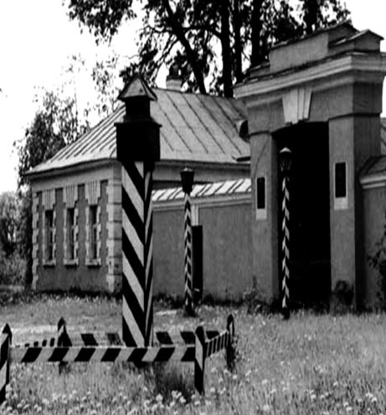
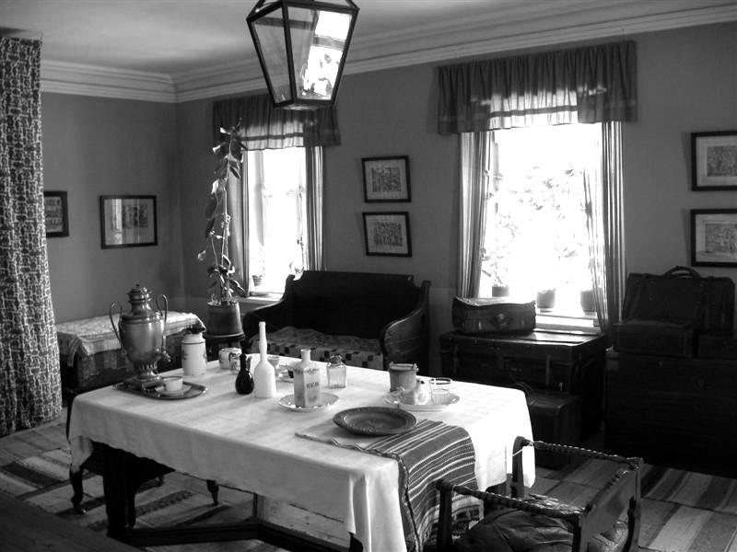
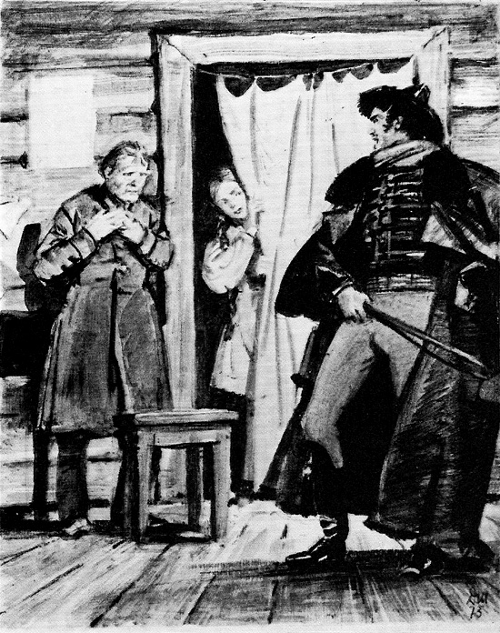

Часть II (40 баллов)
Выберите ОДИН из предложенных вариантов
Вариант 1. ЦЕЛОСТНЫЙ АНАЛИЗ ПРОЗАИЧЕСКОГО ТЕКСТА
Александр Александрович Блок (1880–1921)
ВЗГЛЯД ЕГИПТЯНКИ
(Из книги «Молнии искусства. Итальянские впечатления»)
В Египетском отделе Археологического музея Флоренции хранится изображение молодой девушки, написанное на папирусе. Изображение принадлежит александрийской эпохе – тип его почти греческий. Некоторые видят в нём портрет царицы Клеопатры. Если бы последнее соображение было верно, ценность потрескавшегося и лопнувшего в двух местах куска папируса должна бы, казалось, удесятериться. Я смотрю на фотографию египтянки и думаю, что это не так.
Не всё ли равно, кто она – царица или рабыня? Лучше сказать, не очевидно ли с первого взгляда, что это – царица? Если не вероломная
«царица царей» в Египте I века, то какая-то – ещё могущественнее и ещё страшнее.
Археолог – всегда немножко поэт и влюблённый. Для него – любовный плен Цезаря и позор Акциума¹ – его плен и его позор. Чтобы скрыть свой кабинетный стыд, он прячется за тенями императора и триумвира, старается оправдать себя их судьбою.
Но художник изображал вовсе не историческое лицо, если даже ему позировала сама египетская царица. Он сказал больше.
На тонкой шее «египетской девушки» надето простое ожерелье из четырёхгранных тёмных камней. В ушах – подвески, по-видимому довольно тяжелые. Чёрные мелко вьющиеся волосы закрывают уши и часть лба широким нимбом и вверху сложены в косы, схваченные четырьмя цепочками-фероньерами, вероятно золотыми, причём на нижней, над серединой лба, сияет драгоценный камень. Вот – все украшения, удивительно простые, при всём их богатстве; нижняя одежда, по-видимому, очень легка,

¹ При мысе Акциум на западном берегу Греции в 31 г. до н. э. войска триумвира Антония, возлюбленного египетской царицы Клеопатры, были разгромлены Августом, после чего Антоний покончил с собой.

может быть прозрачна, а верхняя поддержана неширокими чёрными лентами на плечах.
Все черты лица египтянки далеки от какого бы то ни было «канона» красоты. Лоб, кажется, слишком велик, она недаром закрывала его волосами. В овале щёк есть что-то монгольское, едва ли не то, что заставляло Пушкина
«забываться пылкою мечтой» в «кочевой кибитке» и мечтательно исчерчивать рукописи стихов профилями. Нос у египтянки правильный, но,
к сожалению, мягкий; вся нижняя часть лица поразительно неразвита: подбородок без линий и узкие, неизящного разреза губы. Брови чрезвычайно широкие и длинные, сильно сросшиеся над переносицей.
Главная неправильность лица – глаза. «Я никогда не видел глаз такого необычайного размера», – скажет всякий с первого взгляда. Это не совсем верно; такой размер глаз возможен, хотя встречается не часто; странно велика только самая орбита; очень длинные и пушистые ресницы, очень тяжёлые веки. Но поражает, собственно, не это, а самое содержание взгляда.
Глаза смотрят так, что побеждают всё лицо; побеждают, вероятно, и тело и всё окружающее. Полное равнодушие и упорство устремления, вне понятий скромности, стыда или наглости; единственно, что можно сказать про эти глаза, это – что они смотрят и будут смотреть, как смотрели при жизни. Помыслить их закрытыми, смеженными, спящими – невозможно. В них нет ни усталости, ни материнства, ни веселья, ни печали, ни желания. Всё, что можно увидеть в них, – это глухая ненасытная алчба; алчба до могилы, и в жизни, и за могилой – всё одна и та же. Но никакого приблизительного удовлетворения этой алчбы не может дать ни римский император, ни гиперборейский варвар, ни олимпийский бог. Глаза смотрят так же страшно, безответно и томительно, как пахнет лотос. Из века в век, из одной эры – в другую эру.
Эти глаза обведены тёмным кругом. Один (левый, как всегда) заметно меньше другого. Это – физиологическая особенность всех страстных натур, происходящая от постоянного напряжения, от напрасной жажды найти
и увидеть то, чего нет на свете.
(1909)

Вариант 2. ИНТЕРПРЕТАЦИЯ ПОЭТИЧЕСКОГО ТЕКСТА
Алексей Константинович Толстой (1817–1885)
* * *
В стране лучей, незримой нашим взорам, Вокруг миров вращаются миры;
Там сонмы душ возносят стройным хором Своих молитв немолчные дары;
Блаженством там сияющие лики Отвращены от мира суеты,
Не слышны им земной печали клики, Не видны им земные нищеты;

Всё, что они желали и любили, Всё, что к земле привязывало их,
Всё на земле осталось горстью пыли, А в небе нет ни близких, ни родных.

Но ты, о друг, лишь только звуки рая
Как дальний зов, в твою проникнут грудь, Ты обо мне подумай, умирая,
И хоть на миг блаженство позабудь!

Прощальный взор бросая нашей жизни, Душою, друг, вглядись в мои черты, Чтобы узнать в заоблачной отчизне Кого звала, кого любила ты,

Чтобы не мог моей молящей речи Небесный хор навеки заглушить, Чтобы тебе, до нашей новой встречи, В стране лучей и помнить и грустить!
(1856)

